Per Slack oder im Dokument beantworten, wird von Ersteller abgehackt, wenn Punkte geklärt.

Review von Eric

1. Pin Header … Ernsthaft? Wo sind die Molex Micro Fit ?

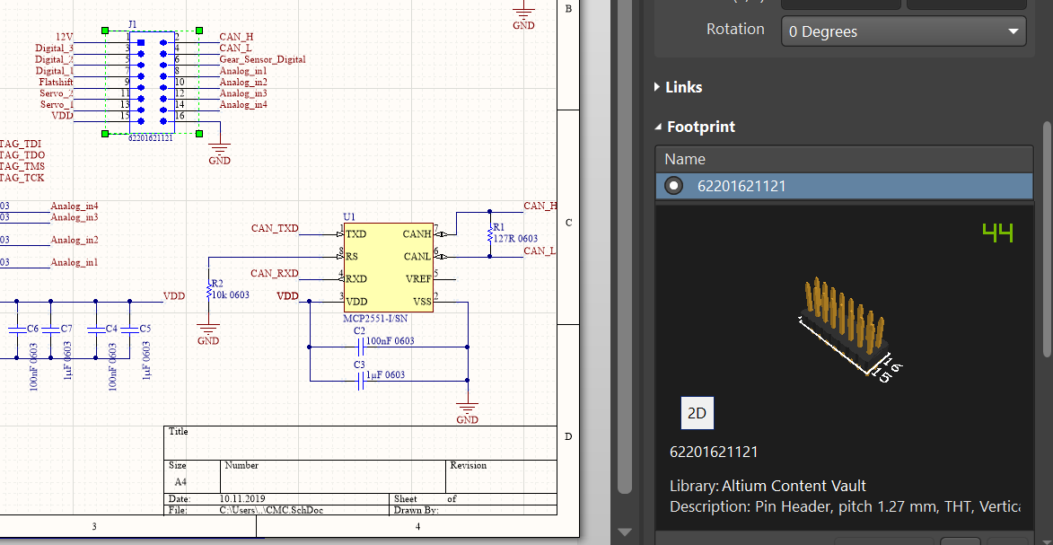

1. Die Lib ist nicht bei mir Vorhanden und es gibt keine Änderung bei „AltiumBR“. Das heißt da hat jemand (Ole) eine neue Lib genutzt und nicht zum Lib Git hinzugefügt. Bitte umgehend nachholen und angewöhnen sonst ist das für alle ziemlich scheiße 😉

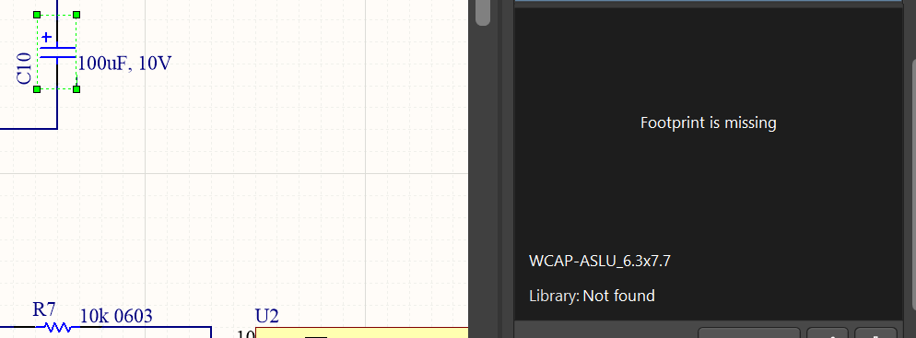

1. Aktuell haben wir verschiedene Grundbeschaltungen für den AT90CAN. Bevor wir uns nicht sinnvoll auf eine geeinigt haben sollte niemand irgendetwas in die Richtung routen…